Фирма
ООО "Сибирь"
Заказчик
Котельная ЗАО "Арефьевское"

Контролер

Прибор testo 875-1
Объектив:
Standard 32°

Заказ
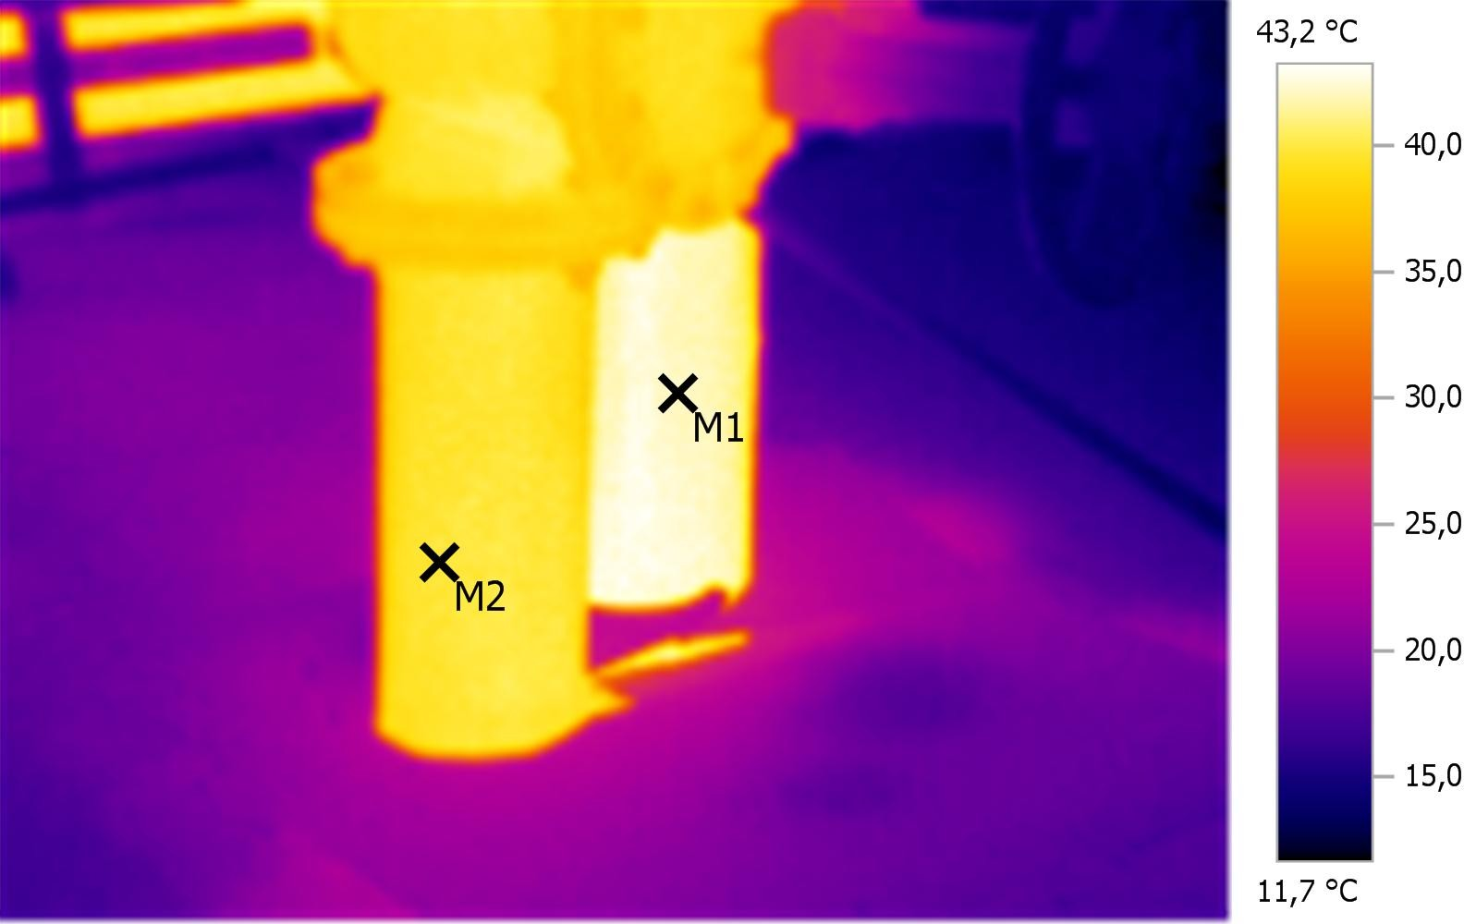
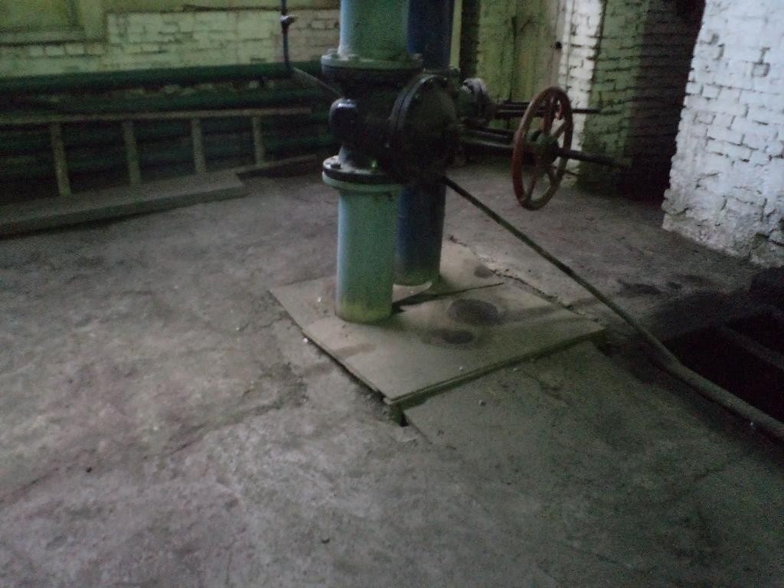

Графические данные:
Дата: Время: Файл:
21.11.2013
10:39:32
IR_04932.BMT
Коэффициент излучения: Отраж. темп. [°C]:
0,93
20,0

Выделение изображений:
Измеряемые объекты | Темп. [°C] | Излуч. | Отраж. темп. [°C] | Примечания
Точка измерения 1 | 42,0 | 0,93 | 20,0 | -
Точка измерения 2 | 39,7 | 0,93 | 20,0 | -

Примечания: Отсутствует тепловая изоляция

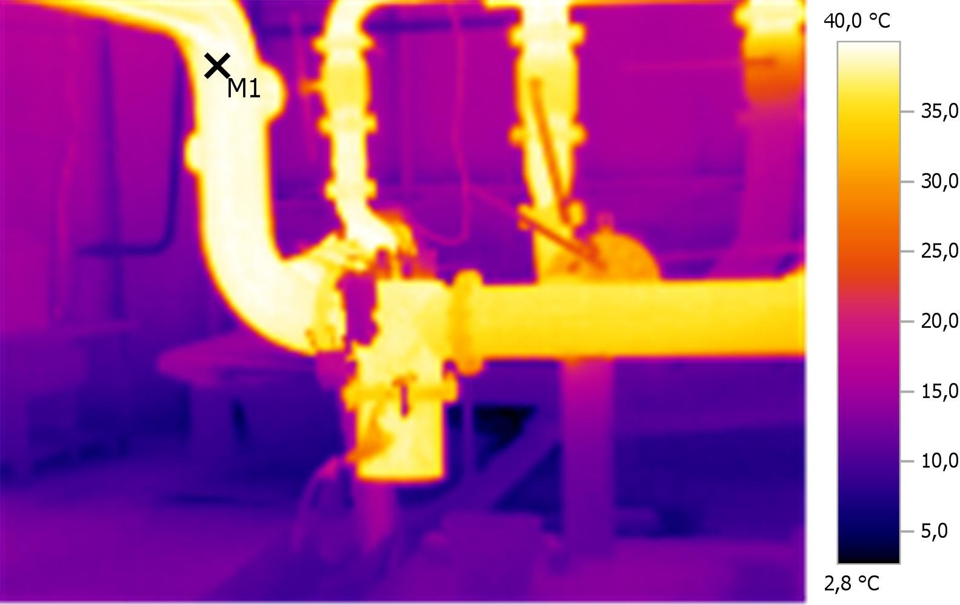
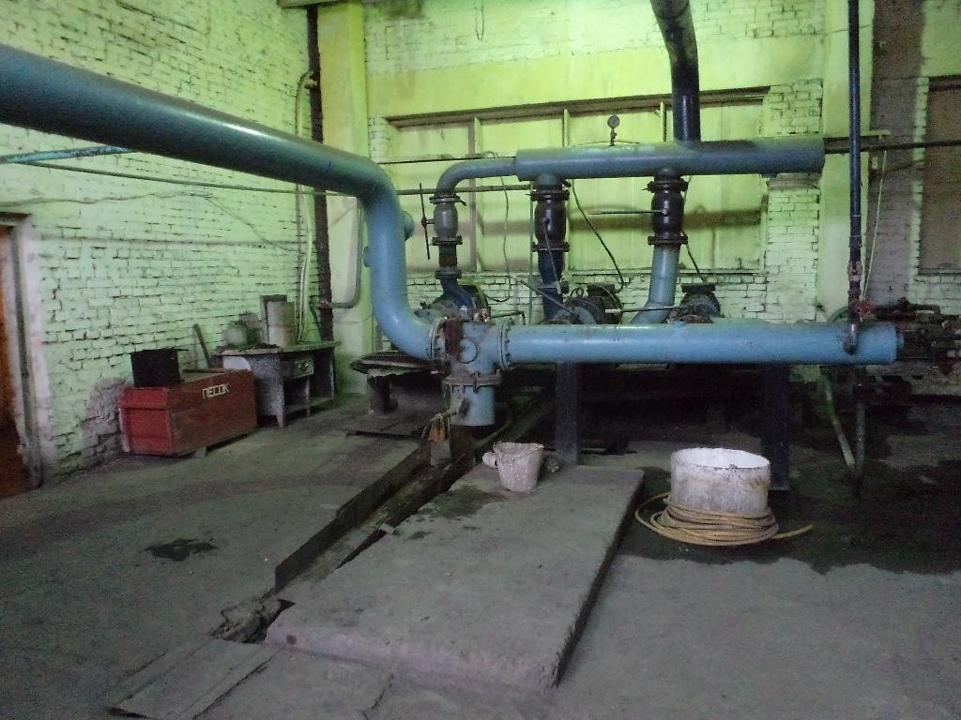

Графические данные:
Дата: Время: Файл:
21.11.2013
10:39:45
IR_04933.BMT
Коэффициент излучения: Отраж. темп. [°C]:
0,93
20,0

Выделение изображений:
Измеряемые объекты | Темп. [°C] | Излуч. | Отраж. темп. [°C] | Примечания
Точка измерения 1 | 39,3 | 0,93 | 20,0 | -

Примечания: Отсутствует тепловая изоляция

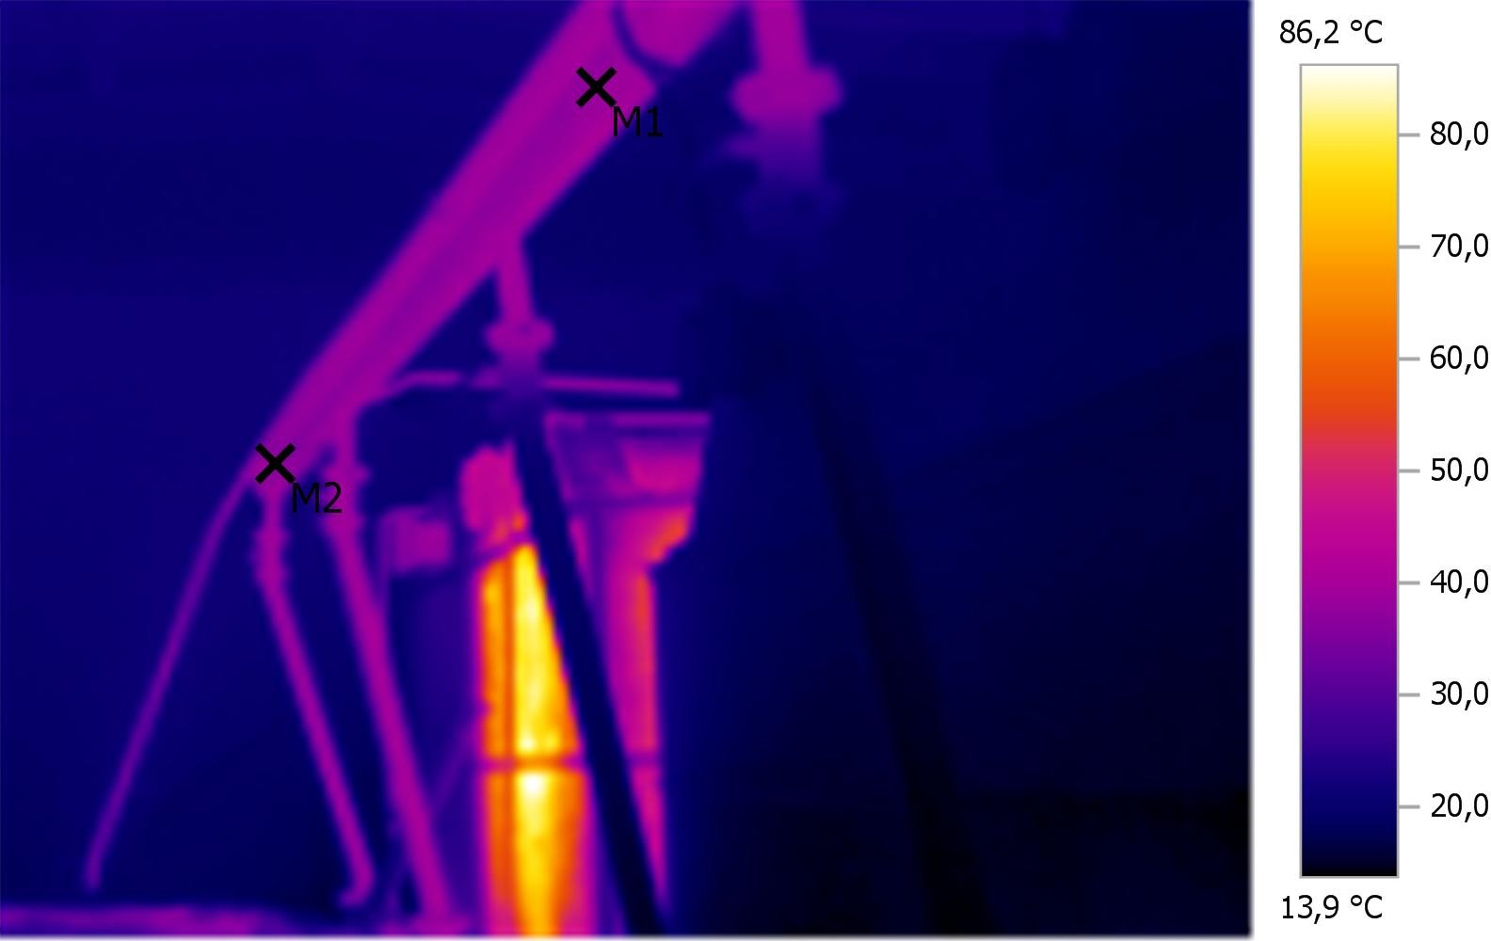
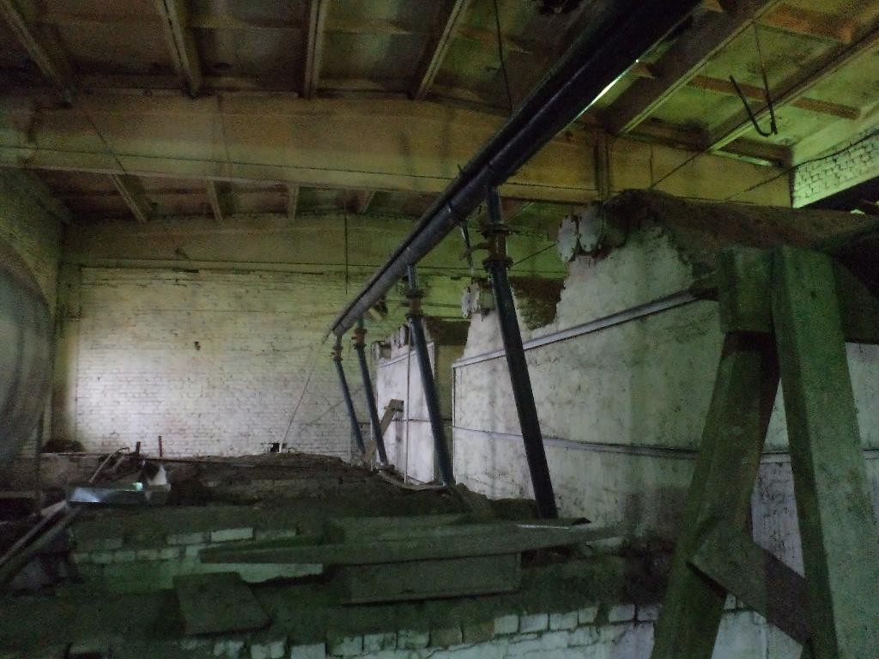

Графические данные:
Дата: Время: Файл:
21.11.2013
10:40:19
IR_04935.BMT
Коэффициент излучения: Отраж. темп. [°C]:
0,93
20,0

Выделение изображений:
Измеряемые объекты | Темп. [°C] | Излуч. | Отраж. темп. [°C] | Примечания
Точка измерения 1 | 37,8 | 0,93 | 20,0 | -
Точка измерения 2 | 37,0 | 0,93 | 20,0 | -

Примечания: Отсутствует тепловая изоляция

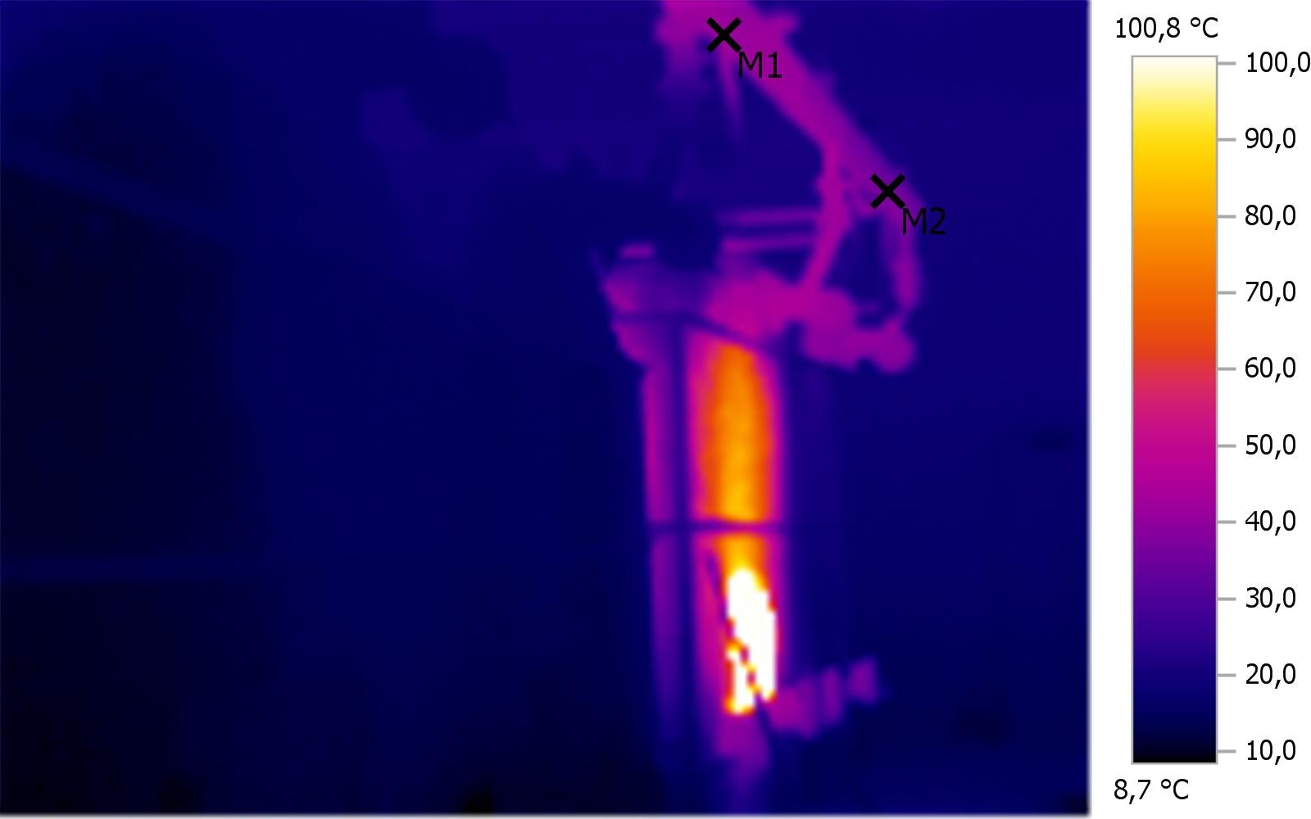
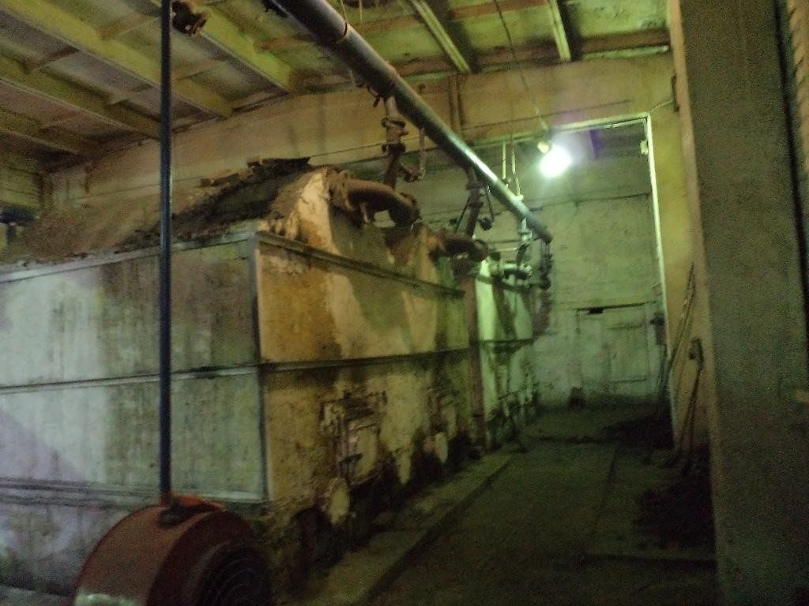

Графические данные:
Дата: Время: Файл:
21.11.2013
10:40:03
IR_04934.BMT
Коэффициент излучения: Отраж. темп. [°C]:
0,93
20,0

Выделение изображений:
Измеряемые объекты | Темп. [°C] | Излуч. | Отраж. темп. [°C] | Примечания
Точка измерения 1 | 41,9 | 0,93 | 20,0 | -
Точка измерения 2 | 36,1 | 0,93 | 20,0 | -

Примечания: Отсутствует тепловая изоляция

,

